衡阳县一中2016届高三下学期3月月考试卷
文科综合能力测试
注意事项：
1.本试卷分第Ⅰ卷（选择题）和第Ⅱ卷（非选择题）两部分。答题前，考生务必在将自己的姓名、考生号填写在答题卡上。
2. 回答第Ⅰ卷时，选出每小题选出答案后，用铅笔把答题卡上对应题目的答案标号涂黑，如需改动，用橡皮擦干净后，再选涂其他答案标号。写在试卷上无效。
3. 回答第Ⅱ卷时，将答案写在答题卡上，写在试卷上无效。
4. 考试结束，将本试卷和答题卡一并交回。
第Ⅰ卷
本卷共35小题。每小题4分，共140分。在每个小题给出的四个选项中，只有一项是符合题目要求的。

黑龙江省佳木斯市曾拥有亚洲第一大造纸企业，该企业在发展过程中面临环保、水源、原料（林木）等问题。引进山东泉林纸业后，依托创新技术，构建新型生产模式。据此，回答第1—2题。
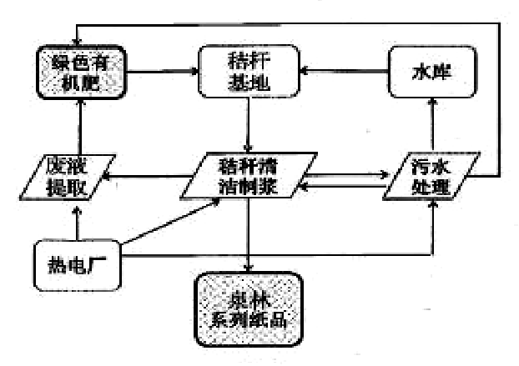
1.根据材料分析，该造纸企业 （ ）
A.由原料指向型逐渐变为市场指向型 B. 布局应考虑远离水源地及河流的上游
C.产品的技术含量高且更新速度较快 D. 能耗成本在总成本中所占的比重最大
2.关于该企业生产模式叙述，正确的是 （ ）
A.污水处理后又用于生产，增加了能源供给 B.秸秆造纸减少了林木采伐，利于生态保护
C.废液提取制造有机肥还田，减轻大气污染 D.延长纸品加工产业链，带动印刷产业发展
河西走廊是中国沙漠化最严重的地区之一。目前河西走廊北部的沙漠加速向南入侵，绿洲沙漠化日趋严重。图2为河西走廊各种沙丘形成因子分析图，据此完成3—4题。
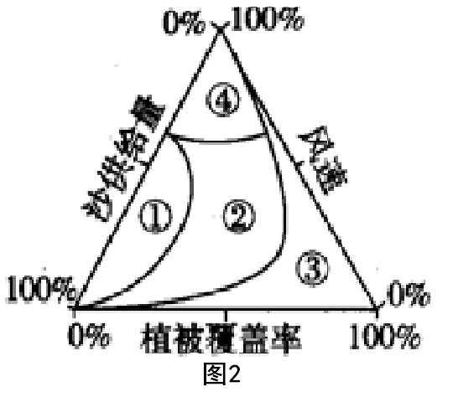
3．结合材料及所学知识，分析最有可能发育成流动沙丘的区域是 （ ）
A．① B．②
C．③ D．④
4．造成近些年该地区北部地带沙漠化迅速南侵的主要原因是 （ ）
A．气温升高，岩石风化增强 B．绿洲地带水源枯竭
C．冬季风势力增强 D．降水减少，雪线升高
水泥粉煤灰碎石桩技术(CFG)，由碎石、石屑、砂、粉煤灰掺水泥加水拌和，用各种成桩机械制成的具有一定强度的可变强度桩。下图为长三角地区城际高铁CFG桩复台地基示意图。读图完成5—6题。
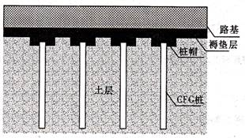
5.该地区多采用CFG筑路技术的主要作用在于 （ ）
A.防止春季冻土消融 B.防止黏土地基沉降
C.减少大量稻田占用 D．降低洪水泛滥危害
6.下列关于长三角城际高铁作用叙述正确的是 （ ）

A．显著减轻航空运输的压力 B.提高沿线农产品的外运量
C．促进当地旅游资源的开发 D.缩短中东部地区时空距离

茶树喜温暖、好雨雾、怕积涝、耐酸怯碱。我国茶树种植面积广大，图4为我国四大茶区分布图。读图，回答7—8题。
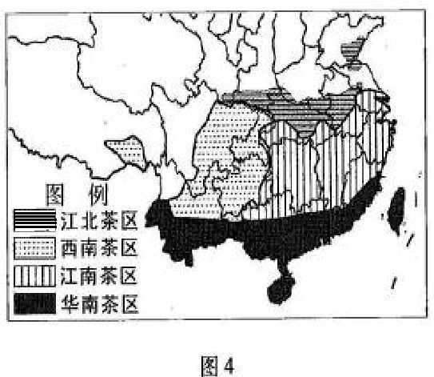
7. 关于江北茶区自然环境叙述正确的是 （ ）
A. 降水量大于蒸发量 B. 一月均温在0℃以上
C. 地形类型为丘陵 D. 土壤肥沃土层深厚
8. 古代大批茶叶通过茶马古道由西南地区运往西藏，形成这种现象的主导因素是（ ）
A. 市场 B.交通 C.政策 D. 劳动力

夏季风进退早晚对我国东部地区降水会带来很大的影响。下图表示110°E-120°E区域夏季风前沿进退等纬度线示意图。读图完成9—10题。
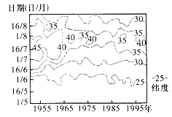
9.由图可知，该范围内夏季风影响最大到 （ ）
A.东北北部 B.华北地区 C.江淮地区 D.华南北部
10．据图判断我国东部地区最易出现“南旱北涝”年份是 （ ）
A .1955年 B.1965年 C.1975年 D.1995年
曙暮光又称“晨昏蒙影”，是指太阳东升前和西落后的一段时间内，天空呈现的微弱光亮。按其对地面照度的强弱分民用曙暮光、航海曙暮光和天文曙暮光（如下图），其持续时间与纬度、日期有关。据此回答11题
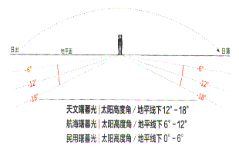
11. 有关曙暮光，下列说法正确的是（ ）
A. 曙暮光是太阳光被高层大气分子和尘埃反射、折射形成的
B. 曙暮光的持续时间在赤道最长﹐随纬度增高而逐渐缩短
C. 若天气晴好，在日出之前，会依次迎来天文曙暮光、航海曙暮光、民用曙暮光
D. 通常，在天文曙暮光时段有足够的光亮，许多活动可以继续在户外进行
12．2015年10月24日，我国金融机构一年期存款基准利率下调0．25个百分点至1．5％。假设某商业银行继续执行上浮30％的利率优惠政策，此次利率下调后，居民在该商业银行存款2万元，下列变化正确的是（ ）
A．居民存款收益减少50元 B．1万元购买力减少65元
C．居民存款收益缩水14.29％ D．居民存款收益增加90元
13.2016年1月29日，河北省春节惠民补贴肉菜销售在全省范围内启动，猪肉每斤便宜1块钱，蔬菜价格便宜2成以上，省市两级财政拨款近1800万元补贴全省市民春节菜篮子。在不考虑其他因素的情况下，其影响用图(P为不包含补贴的价格，Q为供给或需求数量)表示正确的是（ ）

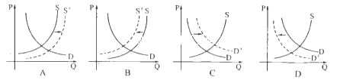
14. 2015年的中央经济工作会议指出，“推进供给侧结构性改革，是适应和引领经济发展新常态的重大创新。”供给侧改革，就是从供给、生产端入手，通过解放生产力，提升竞争力促进经济发展。下列选项符合供给侧改革的是（ ）
①增加财政支出，加大固定资产投资，拉动经济增长
②激活生产要素，提高生产效率，激发经济发展动力
③增加政府补贴，刺激消费需求，驱动经济增长
④通过减税，降低实体经济企业的成本，提升竞争力
A．①② B.②④ C.①③ D.③④
15. 2015年12月1日，国际货币基金组织（IMF）正式宣布，将人民币纳入特别提款权(SDR)货币篮子，这意味着人民币将成为真正意义上的世界货币，成为IMF180多个成员国的官方使用货币，标志着人民币国际化又迈过一个新的里程碑。人民币“入篮” （ ）
①能够降低中国企业对外投资的成本
②有助于降低企业国际交易的成本和风险
③有利于推动中国金融改革，必然提升中国金融市场的竞争力
④为国内个人跨境投资和境外机构投资者投资中国资本提供自由便捷
A. ①② B. ①③ C. ②④ D. ③④
16. 从2015年11月1日起，《刑法修正案（九）》正式施行，其中规定，在微信、微博发布假消息，国家考试中找人替考，私藏恐怖主义书籍等9种过去人们见怪不怪的行为，达到法定情节的，将会被追究刑事责任。这告诉我们（ ）
①立法机关制定法律也要与时俱进 ②要依法行使权利，处理好与他人的关系
③必须坚持权利与义务相统一的原则 ④公民在法律面前一律平等
A．①② B．①③ C．②④ D．③④
17. 围绕“我国的基本政治制度”这一主题，某学生为一次政治探究课从网上搜集了一些材料。下列材料符合主题的是（ ）
①习近平同志主持党外人士座谈会
②十二届全国人大四次会议批准2016年中央预算
③新疆自治区高级人民法院依法审判暴恐分子
④某社区顺利完成居委会选举
A．①② B．①④ C．③④ D．②③
18. 针对2016年2 月7日朝鲜宣布成功发射“光明星4号”地球观测卫星，联合国安理会发表声明，强烈谴责朝鲜利用弹道导弹技术从事发射活动，表示将迅速通过包含重要举措的新决议。对此，中方认为，朝本应有和平利用太空的权利，但目前朝这一权利受到联合国安理会决议的限制。中方对朝方不顾国际社会普遍反对，执意以弹道导弹技术实施发射表示遗憾。我国的主张表明( )
①我国尊重主权国家的权利
②我国支持联合国安理会的一切言行
③我国外交政策的宗旨是维护世界和平，促进共同发展
④我国在国际事务中发挥着主导作用
A．①③ B．②④ C．①④ D．②③
19. 为迎接猴年新春，北京地区博物馆推出60余项文化特色活动，内容涉及文化、科技、历史、艺术等方方面面，让广大市民能够在春节期间享用到丰盛的博物馆文化大餐。这是基于( )
①人既是文化的创造者，也是文化的享受者
②发展文化产业是保障人民基本文化权益的主要途径
③人民群众的文化需求是多方面的
④文化能够丰富人的精神世界
A. ①② B. ①③ C. ②④ D. ③④
20. 2016年新年伊始，中共中央、国务院《关于落实发展新理念加快农业现代化实现全面小康目标的若干意见》于今日公开发布。这是进入新世纪以来，党中央连续发出的第十三个指导“三农”工作的“一号文件”。落实发展新理念加快农业现代化实现全面小康目标的哲学依据是（ ）
①思维和存在具有同一性 ②意识具有目的性
③意识是物质的反映 ④意识具有能动的反作用
A．①② B.②④ C.①③ D.③④
21. 2015年12月16日，来自全球的2000多位代表，共聚第二届“世界互联网大会——乌镇峰会”。大会组委会提出的倡议之一：共享网络发展成果。大力发展数字经济，促进互联网与各产业深度融合，保障网络空间数据流动的自由和有序，早日形成联通全球的网络市场，创造更多就业机会。这说明（ ）
①产业与互联网是人为事物的联系，是社会实践的产物，是客观的
②事物的普遍联系表明任何事物的发展都是有条件的
③联系具有主观性，人们可以按照人们的需要建立新的联系
④ 联系的普遍性就是指事物自身发展过程中的横向联系
A．①② B．③④ C．①④ D．①③
22. 中共中央政治局2016年1月29日就“十三五”时期我国经济社会发展的战略重点进行第三十次集体学习。中共中央总书记习近平强调，发展战略重点，是“十三五”时期我国发展的“衣领子”、“牛鼻子”。抓准、抓住、抓好战略重点，是保证“十三五”发展开好头、起好步的关键，是保证全面建成小康社会决胜阶段获得全胜的关键。抓准、抓住、抓好战略重点的哲学依据是（ ）
①主要矛盾在事物发展过程中起决定作用 ②主要矛盾的主要方面决定事物的性质
③办事情集中力量抓住主要矛盾，善于抓重点 ④认识事物性质必须要分清主流和支流
A．①④ B. ①③ C.②④ D.③④
23. 习近平主席在2016年新年贺词中说：“对所有困难群众，我们都要关爱，让他们从内心感受到温暖。” 逢年过节，给困难群众送温暖，过去送“油米面被”，论的是实诚；如今扩展到就业、就医、安居等民生需求乃至科技、文化等发展需求，讲的是精准。无论送什么，准星是群众的需求，不变的始终是牵挂。材料说明了（ ）
①人民群众是历史的创造者 ②价值观具有社会历史性
③价值判断以价值选择为基础④必须自觉站在人民群众的立场上
A. ①② B. ②③ C.③④ D.①④
24.吴宗国在《中国古代官僚政治制度研究》中指出：到洪、宣之世，内阁大学士身兼部职，阁权渐崇。由于宫廷的禁例和大臣理事的规矩，皇帝无法随时召唤近在咫尺的内阁大臣，皇帝和阁员之间难以随时配合。解决这个问题的办法，在明代是由宦官实现的。清朝吸取明朝的教训，严禁宦官擅权。于是，雍正帝选调内阁大学士等官“日值禁廷，以待召见”，形成了军机处制度。据此可知清代政治形态相比于明代的进步之处是 （ ）
A加强了中央集权 B办事效率低
C防止宦官擅权 D 加强了皇权
25.万历时王世懋在《二酉委谭摘录》中说:“天下窑器所聚,其民繁富,甲于一省”“万杵之声殷地,火光烛天,夜令人不能寝”,因而他戏称景德镇为“四时雷电镇”。材料反映 （ ）
A. 已出现专业化市镇 B.产生资本主义生产关系萌芽
C. 产品精美 D. 产品种类繁多
26.《孟子·梁惠王上》指出：老（尊敬）吾老以及人之老，幼（爱护）吾幼以及人之幼。《墨子·亲士》指出：（虽（即使）有贤君，不爱无功之臣；虽有慈父，不爱无益之子。对材料的分析错误的是（ ）
A.孟子与墨子看问题的立场不同
B. 孟子继承了孔子的“仁”的学说，墨子主张法制
C.孟子坚持人性本善，墨子注重客观实际
D. 孟子与墨子人际交往原则的不同
27下列表格中的史料和史论，不能由所给史料直接推导出史论。需要补充史料，才可以直接推导出史论。下列补充史料，可以直接推导出史论的是 （ ）
史料 | 史论
奕：“窃维制造轮船， 实中国自强要著。 臣于闽浙总督任内请易购雇为制造， 实以西洋各国恃其船炮， 横行海上， 每以其所有傲我所无， 不得不师其长以制之。” | “自强”和“求富”是洋务运动的宗旨
A 上海轮船招商局 B 安庆内军械所c江南制造总局D天津机器局
28．1919年1月，梁一行抵达伦敦，开始为期一年的欧游。欧游之前，梁对中国传统文化之批评本有取舍，甚至怀疑；欧游归来，他彻底放弃“科学万能”之迷梦，主张在中国文化上“站稳脚跟” ，倡导“中国不能效法欧洲”。导致梁启超变化的主要原因是（ ）
A．五四运动 B．辛亥革命反封建不彻底
C．新文化运动 D．一战给欧洲带来巨大灾难
29.日内瓦会议期间，中方与英方进行了频繁接触，6月17日中英两国发表联合公报，宣布中国政府派遣代办驻在伦敦，其地位和任务与英国驻北京代办的地位和任务相同。……通过英国代表的牵线和双方富有诚意的接触，日内瓦会议期间促成了中美双方代表就美国在华被押人员和中国侨民和留学生滞留美国等问题进行了4次正式会谈，并达成了一些建设性的意见。这说明日内瓦会议 （ ）
A. 敢于打破意识形态对外交工作的限制 B.体现“另起炉灶”的方针
C.是新中国第一次以大国身份参加的重要国际会议 D.打破了两极格局
30．《十二铜表法》中规定:“凡以不诚实的方法取得物的占有的，由长官委任仲裁员三人处理之，如占有人败诉，应返还所得孽息的双倍”上述规定体现了( )
A.罗马自由民的利益 B.私有财产神圣不可侵犯
C. 民主政体的结构 D.平民与贵族的斗争激烈
31.美国宪法第27修正案明订，任何改变国会议员薪水的法律都必须在下届议员选举后才能生效。下列对“议员薪水”的解读正确的是 （ ）
A打破了资产阶级对权力的垄断 B. 扩大了公民范围
C. 体现美国依法治国 D.有利于提高他们的参政水平和热情
32.当凯恩斯于1946年去世时，英国《泰晤士报》为他所撰写的讣闻中说：“他是一位天才，而作为一位政治经济学者，他对专业人士和一般群众的思想都有着世界范围的影响……要想找出一位能与之相比拟的经济学家，我们必须上溯到亚当·斯密。”有关材料的分析错误的是（ ）
亚当·斯密的经济学理论主张利用市场调节经济，凯恩斯主义则强调国家干预经济
B.亚当·斯密的经济学理论和凯恩斯主义反映了资本主义经济发展的程度不同
C.亚当·斯密的经济学理论是马克思主义的三个来源之一
D.20世纪70年代的滞胀证明亚当·斯密经济学理论不是万能的
33．十月革命后，苏维埃政权颁布法令，没收地主、皇室和寺院的土地，分配给农民耕种。1921年用粮食税代替余粮收集制，纳税后的余粮归农民自己支配；有限度地允许农民租佃土地和雇用劳工。粮食税政策的出台和实施表明 ( )
A．以往的土地法令被彻底废除 B．农村个体经济的合法地位得到承认
C．商品经济的主导地位得到巩固 D．农业改革进一步发展
34. 谢益显在《完整掌握国家主权概念》一文中指出：近二十年来的战争与冲突更多地发生在一国之内，如波黑战争、科索沃战争、卢旺达种族大屠杀等等，这些违反人道、有悖人类文明通识的行为日益成为维和行动的对象。在这个意义上说，维和行动成为一种超国家主权的国际行为，国家主权概念在理解上发生了改变。事实上，国家主权概念的变动，还发生在更广泛的国际事务领域。随着经济全球化走向深入，国际贸易需要在一个多边协商的框架下实现共赢；互联网冲破了文化的边界；环境问题、能源问题、粮食问题、公共卫生安全问题等，都需要人类共同面对，往往不是一个主权国家所能独立解决的。可以说，一国的决策或会引起全球的连锁反应，相应的，决策的出台就需要在全球背景下进行思度与考量，“主权让渡”概念浮现出来。有关材料的解读正确的是 （ ）
A.“主权让渡”是大国干预他国的借口
B．主权国家之间为维护世界和平建立国际政治组织并开展行动，是一种超国家主权的行为
C.经济全球化和区域集团化也是成员国让渡信息技术尤其是互联网技术的结果
D.国家主权让渡有利于维护国家核心利益
35．某学者准备给中学生作有关批判现实主义文学的报告，为此他去图书馆查阅了部分文学作品，其中与报告内容相关度较高的是 ( )

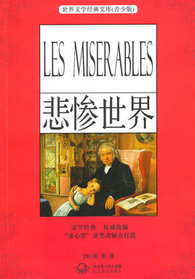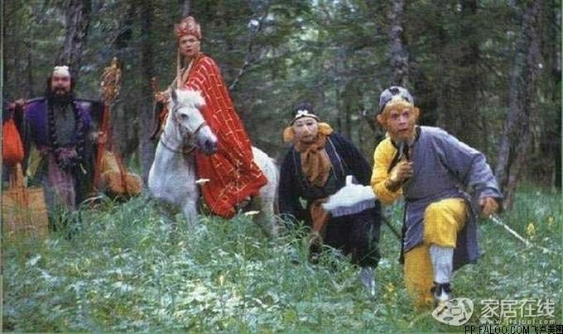 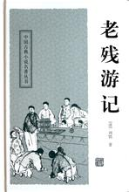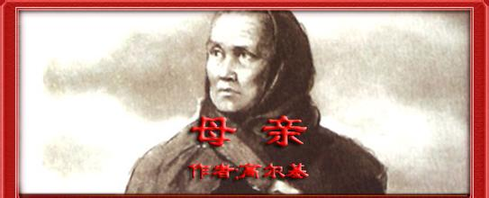 A B C D
第Ⅱ卷
本卷包括必考题和选考题两部分。第36题-第41题为必考题，每个试题考生都必须做答。第42题-第48题为选考题，考生根据需求做答。
36.(22分)阅读图文材料，完成下列要求。
信浓川全长367公里，是日本最长河流。每年11月～次年2月的降水量占年降水量的40％～50％，多为降雪所致。其次是6～7月的大雨季节。利根川主流全长约322公里，流域面积达16,840平方公里，是日本流域面积最大的河流。
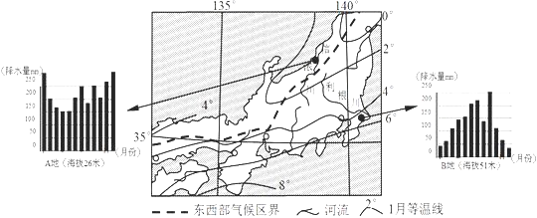(1)结合材料分析A地相比于B地冬季降水的特点，并分析其主要原因。(8分)

(2)对比分析信浓川和利根川洪涝灾害的不同点及产生的气象原因。(6分)

(3)与信浓川比较，利根川河流径流季节变化有何差异？从河流补给分析，提高利根川水资源的利用率，可以采取哪些措施。(8分)

37.(24分)阅读图文材料，完成下列要求。
关中平原地势平坦，土壤肥沃，气候温暖，灌溉农业自古著名，号称“八百里秦川”，是我国著名的地堑式构造平原。河流水电站的建设，能够给人类带来许多良好的经济和社会效益。但是，水电站建设因水位上涨也可能给水库上游地区带来一些不利影响。
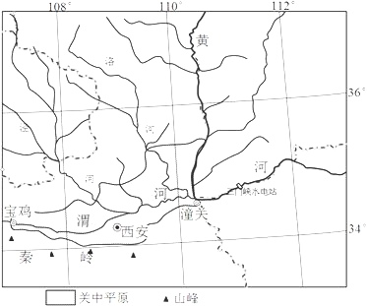
(1)据图说明关中平原的地形特征及成因。(8分)

(2)结合材料及所学知识分析三门峡水利枢纽的建设给关中平原造成的自然环境影响？(8分)

(3)成语“泾渭分明”就出自此地，试从地理学角度解释该词反映的地理现象及成因。(8分)
38. (26分) 材料一 旅游是人民生活水平提高的重要指标，是小康生活的基本需求。2015年，我国国内旅游突破40亿人次，旅游收入过4万亿元人民币，出境旅游1.2亿人次。中国国内旅游、出境旅游人次和国内旅游消费、境外旅游消费均列世界第一。国家旅游数据中心测算数据则显示，我国旅游就业人数占总就业人数10.2%。在新常态下，旅游业是稳增长的重要引擎，是惠民生的重要抓手，是生态文明建设的重要支撑，在国民经济和社会发展中的重要战略地位更加凸显。
（1）结合材料一，概括我国旅游业发展的特点，并分析我国发展旅游业是如何按照全面建成小康社会的新要求提高人民生活水平的。（14分）
材料二 诚信一直是中华民族的传统美德。近期青岛 “天价大虾” “天价蟹”事件曝光后，网络都充斥着各种关于宰客的吐槽。在移动互联网时代，无论是“宰客式”商业模式，还是基层治理中“踢皮球”现象，已经不可能继续下去了。消费者维权的方式已被互联网+所改变。一盘大虾何以“重创”青岛，不仅仅因为这样宰客令人震惊，更是因为维权方式的“互联网+”进化，让处于“石器时代”的野蛮商家和基层治理败下阵来。因而，商家以及监管部门都要明白，过去常常说的“人在做，天在看”仅仅是一种道德自律，而现在的“人在做，手机在看”却是一种实实在在的监督。技术进步和社会进步只会让监督更加强大，技术进步改变了消费者的维权方式，也会形成重塑中国社会商业伦理的力量。
(2)结合材料二 , 运用政府职能的相关知识，说明政府在诚信建设中的角色应如何定位。 (12 分）
39. （26分）阅读材料，完成下列要求。
针对一些青少年热衷流行音乐、排斥甚至完全不懂经典音乐的现象，著名音乐家盛中国主张尝试用不同方式开展经典音乐进校园等文化普及工作。
盛中国认为，音乐分为经典和流行两种。前者好比肉禽菜蛋奶等主要食品，是人类生存的营养源泉；后者好比解馋的零食，供人们休闲享用。如果一个人天天吃糖果、薯片等零食，肯定不健康。娱乐成分高的流行音乐并非不能听，关键是文化养料较高的经典音乐更有利于精神健康。 谈及火爆的“好声音”节目，盛中国认为，选秀节目本身无可厚非，但类似节目要有个度。如果电视节目充斥着“花生、糖果、巧克力”般的氛围，收视率是上去了，可文化养分却流失了。
（1）结合材料并运用文化生活知识对经典文化的作用加以说明。（12分）
（2）运用矛盾的知识并结合材料，分析我国应该如何发挥经典音乐的作用。（10分）
（3）在流行文化泛滥的今天，请就促进经典音乐进校园提两点建议。（4分）

40.（25分）阅读材料，完成下列各题。
材料一 商人孙某七十大寿时，“里之往为寿者，皆贤士大夫也”(归有光《震川先生集》卷13)。当时的文学家更是越来越多地把笔墨倾泼在商人形象上，《金瓶梅》的故事源于《水浒传》，但主人公却由侠士武松变为商人西门庆，《三言》、《三拍》中的许多故事采自唐宋传奇，但主人公却由仕宦之子、将门之后变成了商人。在商人越来越引人注目的时候，社会的崇商心理便应运而生了，“徽州风俗以商贾为第一等生业”(崇祯本二刻《拍案惊奇》卷3 7_)，山西“俊秀者多入贸易一途”(《雍正硃批谕旨》第47册：“刘于义，雍正二年九月九日”条)，而“食饮被服不足自通”者，虽贵宦之室，闾里耻之”(张瀚《松窗梦语》卷4)。
———《谭廷斌: 明清“士商相混”现象探析》
材料二 陈炽(?-1900) （清末维新派）认为，“商务盛衰之枢，即邦国兴亡之券也”， 这一思想的产生，直接导源于近代中国在对外贸易中“利权”的大量外溢。中国近代重商思潮的一个显著特点，是对“商”的概念的泛化和拓展，此时之商从一开始就包含有“工”的因素。不过，对启蒙思想家而言，真正认识到“工”比“商”更重要，使“工战”的呼声盖过“商战”，还要到19世纪末20世纪初，其标志则是“实业”一词的大流行。近代中国“实业”一词的内涵，既是“商”的扩充，也超越了一般意义的“工”，是一个内容相对芜杂、兼容并包的经济新词，是对农工商等生产和流通事业的总称，但又首先指以资本主义生产方式来经营的近代工业。梁启超、康有为也曾主张将“定为工国”作为“国是”。
————据《近代中国的商业启蒙》整理
（1）概括材料一反映的历史现象及其原因。（13分）
（2）根据材料二并结合所学知识，简要评述材料二的认识。（12分）

41

苏联出兵中国东北
枣宜会战会战
平型关大捷
中华民族的抗战

太原会战

美国投广岛长崎两颗原子弹

试从图中任选出两个关键词，提炼一个主题，并运用这两个关键词对该主题进行简要阐释。（要求：主题立意明确；关键词选择准确；文字说明逻辑清晰；史论结合。）（12分）

42.（10分）【旅游地理】
祁连县位于平均海拔4000米以上的祁连山南坡山脚下，被誉为“东方小瑞士”。境内冰川、雪山、森林、草原、峡谷、河流、湖泊的完美结合，呈现世人一幅天然的油画。在这里，还镶嵌着众多的人文景点，有闪耀远古文明的俄堡古城、阿柔大寺等（如图9所示）。
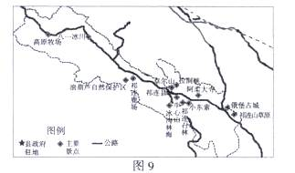
结合图文材料及所学知识，为该县未来发展品牌旅游提出合理建议。

43.（10分）【自然灾害与防治】
印度每年在雨季到来前的5月份都会经历高温天气，然而今年各地气温普遍高出往年同期平均气温，其中安得拉邦的气温超出同期平均水平3℃～6℃。据印度媒体报道，截至2015年5月25日，印度部分地区高温天气已导致近800人死亡，其中安得拉邦死亡人数为551人。图10示意安得拉邦位置，图11示意安得拉邦的海德拉巴气候资料。
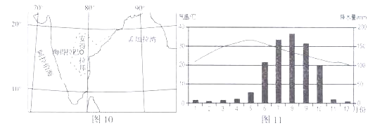
分析印度每年5月的高温天气及2015年5月异常高温的原因。

44.（10分）【环境保护】
一项最新科学调查发现，全球海洋表面漂浮着约5.3万件塑料垃圾，总重量接近27万
吨，这些塑料垃圾中绝大部分宽度不足5毫米。图12示意太平洋海域的塑料垃圾分布（图
中白色斑点表示塑料垃圾集中之处）。
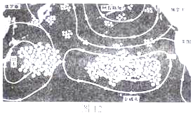
结合材料及所学分析海洋塑料垃圾的危害。
45．（15分）阅读下列材料，回答问题。
【历史上重大改革回眸】
材料一 元朝为了加强对经济的统制，以使用纸币为主，铸造钱币比其他朝代为少。1260年元世祖发行了以丝为本位的交钞与以白银或金为本位的中统钞（中统钞没有设定流通期限），钞币持有者可以按照法令比价兑换银或金，虽然其后曾一度废除，但持续使用到元朝末期，成为元朝货币的核心的纸币。全国各路都设有兑换的机关——“平准库”。兑换基金充足，准许兑现,兑换的时候征收两到三分的手续费（工墨钞）。1276年由于元廷大肆搜括，增发纸币，并将各路准备金银运往大都，引起物价上涨，纸钞贬值。1280年，纸币贬值成为原来的十分之一。1287年物价已经“相去几十余倍”了。为了稳定物价，元廷发行“至元宝钞”和中统钞并行。1350年元惠宗又发行“至正交钞”，发行不久，贬值严重，物价暴涨。事实上，民间的日常交易、借贷、商品标价等多有用银的。
———白寿彝《中国通史》
材料二 变钞：是指元顺帝时为摆脱财政危机，于至正十一年（1351）印行新钞“至正交钞”，同时仍行用中统交钞、至元宝钞，而三者比价不同；又新铸“至正通宝”铜钱通用，从而造成币制极端混乱，引起通货膨胀，最后到了"皆以物货相贸易。公私所积之钞，遂惧不行”。这大大损害人民利益，造成人心动荡不满。这也是白莲教起义的导火线之一。
———百度百科
（1）根据材料一，概括元初货币政策的措施。
（2）根据材料一、二和所学知识，分析“元代货币改革”的危害。
46.（15分）【近代社会的民主思想与实践】

甲 欧洲旧思想 | 乙 中国旧思想 | 丙 欧洲新思想
四、帝王代天临民，帝王之权即神权，几与神为一体。 | 四、帝王非天之代理者，而天之所委任者，故帝王对于天而负责任。 | 四、帝王及其他统治权，非天之代理，而民之代理；非天之所委任，而民之所委任；故统治者对于民而负责任。
六、公众教育，权在教会。 | 六、无公众教育。 | 六、公众教育，权在国家。
七、立法权在少数之人（君主及贵族）其法以神意为标准。 | 七、立法权在一人（君主），其法以古昔为标准。（或据先哲之言，或沿前朝之制，或仍旧社会之习惯。） | 七、立法之权在众人（全国民），其法以民间公利公益为标准。

——选自梁启超《国家思想变迁异同论》（1901年10月）
请回答：
（1）据表中甲、乙内容，概述“欧洲旧思想”与“中国旧思想”的异同点。(4分)据表中丙内容分析，“欧洲新思想”体现了怎样的国家构想? (3分) 这种“新思想”对欧洲社会发展有何意义？(3分)
（2）你认为梁启超做出上述比较的真实意图是什么？（1分）结合时代背景，分析梁启超的意愿在当时没能实现的主要原因是什么？(4分)
47．（15分）【20世纪的战争与和平】阅读下列材料，回答问题。
材料一：克里孟梭厉声喊着：“法德边界得以莱茵河为界，除阿尔萨斯—洛林归还法国外，德国的萨尔区也归我们！” ——百度百科·巴黎和会
材料二：《凡尔赛和约》是第一次世界大战后，战胜国（协约国）对战败国（同盟国）的和约，它的主要目的是惩罚和削弱德国。标志着第一次世界大战正式结束。得到国际联盟的承认后，于1920年1月10日正式生效。中国因巴黎和会对于中日青岛问题无法解决，进而爆发全国反日的五四运动，没有签署凡尔赛条约，但与德国另签订和约。美国因其国会表决多数反对，也未签凡尔赛条约。
华盛顿会议 （1921-1922 ）：1918年11月，第一次世界大战结束后，美、英、日等帝国主义国家为重新瓜分远东和太平洋地区的殖民地和势力范围，由美国建议召开的国际会议，亦称太平洋会议。有美、英、法、意、日、比、荷、葡和中国北洋军阀政府的代表团参加。华盛顿会议实质上是巴黎会议的继续，其主要目的是要解决《凡尔赛和约》未能解决的彼此间关于海军力量对比及在远东太平洋地区特别是在中国的利益冲突。会议最后签订3个条约。
——百度百科
(1) 结合所学知识和材料一，指出法国处理德国的基本原则，并分析它这样做的原因。(6分)
（2）据材料二，叙述一战后国际政治中公理与强权的博弈。（9分）

48．（15分）【中外历史人物评说】 阅读材料，回答问题：
材料一 严复在《天演论》严复尖锐指出，中国再也不能不看实际地妄自尊大，一味大弹“夷夏轩轾”(轩轾xuan zhi本义：中国古代一种前顶较高而有帷幕的车子，供大夫以上乘坐)的老调，弄得不好，就会亡国灭种。《天演论》告诉人们亡国灭种的威胁，但又不是无所作为的悲观主义，它启示人们，中国（鸦片战争前后)虽弱，但仍有挽救的办法，这就是强力竞争，通过努力，改变弱者的地位，变为强者。梁启超说：他把历代帝王斥为“民贼”，认为“君权日益尊，民权日益衰，为中国致弱之根源”，呼吁要“伸民权”，“设议院”，实行君主立宪。并且强调，这是维新变法中最为根本的问题。 ————百度百科
材料二 陈独秀提倡启蒙运动，并不是仅仅在唤醒国人起来救中国于危亡之际，这固然是他的直接的目的，他的更长远的目的是从根本上改变中国几千年形成的封建纲常伦理的奴隶思想，把国人推进到自由、民主与科学的现代观念，从而为中国进入现代国家先进之林创造条件，这才是陈独秀发起启蒙运动的真正目的。——余孚《重新启蒙：五四运动九十周年反思》

（1）材料一概括中国仁人志士的思想，并分析当时出现上述思想的原因。（10分）
（2）根据材料二并结合所学知识，说明“陈独秀比孙中山走的更远”的理由。（5分）

地理答案
1.B。2.B 3.D。4.B。5.B。6.C。7.A。8.A。9.B。10.A。11.C。

36【答案】
（1）（8分）A地冬季降水大于800毫米，降水多；（2分）气温低，以降雪为主（2分）A地位于西北季风（或偏北风）迎风坡，降水多；（2分）A地纬度更高，冬季气温接近0℃，以降雪为主。（2分）
（2）（6分）不同点：信浓川春季的积雪洪水形成的洪涝更明显（2分）
原因：信浓川流域冬春季节降雪量更大；（2分）春季，随着气温回升，大量积雪融水汇入河流使水位快速上升而形成洪灾。（2分）
（3）（8分）河流径流的季节变化更大；（2分）修建水库，增大湖泊水补给比重；（2分）扩大植树造林面积，增大地下水补给比重；（2分） 平整梯田，可以增大湖泊水和地下水的补给比重，使河流季节变化减小。（2分）

37【答案】
（1）（8分）地势西高东低（或地形平坦）；（2分） 地堑式构造平原；（2分）关中平原位于陕北高原与秦岭山脉之间，受构造运动影响，断裂下陷，形成东西向的裂谷；（2分）渭河及其两侧支流携带大量泥沙填充淤积而成。（2分）
（2）（8分）三门峡水电站的建设，使关中平原地下水位上升，蒸发加剧，（2分）造成大面积地区土壤次生盐碱化；（2分）水库水位上升，使渭河水面落差减小；（2分）造成渭河流速减缓（2分）。由于渭河流速减缓，使泥沙沉积作用加快；（2分）泥沙大量沉积使河床不断抬升，形成地上河。（2分）（每答对一点给2分，满分8分）
（3）（8分）泾河流经黄土高原，水土流失严重；（2分） 泾河含沙量大，水色成黄色；（2分）渭河流经关中平原；（2分） 河流含沙量较小，水色较清。（2分）

42．【答案】旅游资源开发与生态环境相协调；完善与合理布局基础服务设施，提高地区接待能力；提倡生态旅游，防止污染；重视自然与人文景观的保护；加强知名与独特景观的宣传。（10分）
43．【答案】5月份随太阳直射点北移，印度大部分地区正午太阳高度增高，白昼变长，太阳辐射强度增强；（4分）雨季来临前，天气晴朗，大气对太阳辐射的削弱作用小，到达地面的太阳辐射强，从而引发高温天气。（4分）
异常高温的原因：（厄尔尼诺现象导致）大气环流和洋流系统的异常。（2分）
44．【答案】大量的塑料垃圾会破坏海洋生物栖息地；塑料颗粒被海洋生物吞食会导致疾病和死亡；通过食物链，又可能进入人类体内，危害健康；塑料垃圾表面能吸附难以降解的有机污染物，污染海洋环境；大量的塑料垃圾漂浮在洋面，严重影响航海业、沿海捕捞业、养殖业等。（10分）

政治试题答案
12. C 13. C 14.B 15. C 16. B 17．B 18．A 19．B 20．B 21．A 22. B
23．D
38. （1）①我国旅游市场规模大，旅游消费需求旺盛；我国旅游业蓬勃发展。（4分）
②发展旅游业推动了产业结构的优化升级，促进了经济持续健康发展，为人民生活水平的提高奠定物质基础；（4分）
③我国旅游业扩大了就业，增加了收入，促进了人民生活水平的提高；（3分）
④促进了资源的节约、环境的保护，优化了人居环境，提高人民的生活质量。（3分）
（2） ①政府要履行维护人民民主，维护国家长治久安的职能，依法打击侵害消费者权益的行为，加强对商家的他律；（2 分）
②政府要履行组织社会主义经济建设职能，加强对文化市场的监管；（2分）
③政府要履行组织社会主义文化建设的职能，提高人们的法律意识和思想道德素质，自觉遵守诚实信用原则，提倡人们加强自律；并健全网络基础设施，为方便消费者的监督创造更好的条件；（4分）
④积极转变政府职能，规范权力运行，做到不错位、不缺位；坚持以人为本，维护消费者合法权益。（2 分）
39.（1）①学习和接受经典文化，不仅能使人获得一定的专业知识，而且能使人得到精神上的愉悦、情操上的陶冶，提高人们的审美水平、思想道德素养。（3分）
②世界观、人生观、价值观是人们文化素养的核心和标志，对人的综合素质和终身发展产生深远持久的影响，重视优秀经典文化的作用，有利于人们树立正确的世界观、人生观和价值观。（3分）
③重视经典文化的作用，有利于人们参加健康有益的文化活动，不断丰富人们的精神世界，是人们培养健全人格的重要途径。（3分）
④优秀文化能够增强人的精神力量，促进人的全面发展。经典文化是优秀文化的体现，人们接受经典文化的影响，可以增强人们的精神力量，促进人的全面发展。（3分）
（若回答出经典文化作为一种社会精神力量，能够在人们认识和改造世界过程中转化为物质力量，对人的发展和社会进步发挥重要作用，可酌情给分）
（2）①矛盾双方相互贯通，在一定条件下可以相互转化。营造重视经典音乐的社会氛围，使经典音乐越来越得到人们的重视。（3分）
②矛盾具有普遍性，要求承认矛盾、分析矛盾，勇于揭露矛盾，积极寻找正确的方法解决矛盾。要承认经典音乐发展中存在的问题，揭露问题，通过不同方式开展经典音乐进校园等文化普及活动，发挥经典音乐的作用。（4分）
③具体问题具体分析是正确认识事物的基础，是正确解决矛盾的关键。要具体分析经典音乐和流行音乐对增加人们文化营养的作用，采取经典音乐进校园等具体方式，普及经典音乐，充分发挥经典音乐的作用。（4分）
（3）创新经典音乐传播方式，激发学生欣赏经典音乐的兴趣；（2分）面向世界，博采众长，学习国外在学校普及经典音乐的成功经验；（2分）创设有利于经典音乐普及的氛围和环境。（2分）（回答正确任意两条可得满分4分）

历史参考答案
24.C． 25.A． 26.B． 27.A 28. D． 29.A. 30.B． 31. D. 32.D. 33.D. 34.B． 35.C．
40 答案：
（1）现象：士商相混；商人越来越引人注目。（4分）
原因：商品经济发展；文学作品的影响；社会有崇商心理。（9分）
（2）评述：材料二重视工商业。具有发展近代工商业的观念；适应时代需要；有利于民族工商业（民族经济）发展；在近代中国 “利权”的大量外溢的背景下，有利于与外国工商业竞争，争取国家利权（12分）
解析:（1）历史现象：从材料中的关键词，“商人孙某七十大寿时，‘里之往为寿者，皆贤士大夫也’”、“ 在商人越来越引人注目”即可概括。原因依据所学知识联系时代背景从经济方面考虑可以得出“商品经济发展”，据材料：“时的文学家更是越来越多地把笔墨倾泼在商人形象上”、“ 社会的崇商心理便应运而生了”可以得出“文学作品的影响；社会有崇商心理”。
(2)评述问题要多从材料中找答案和问题的切入点，材料中“商务盛衰之枢，即邦国兴亡之券也”、“ 直接导源于近代中国在对外贸易中“利权”的大量外溢”、“ 梁启超、康有为也曾主张将‘定为工国’作为‘国是’”可知材料二的观点“重视工商业”，从其观点再联系材料和背景即可评述。
41.答案：
（12分）示例一：
关键词：平型关大捷 百团大战（1分）
主题：中国共产党坚持抗战，是抗日战争的中流砥柱（2分）
淞沪会战期间，国民政府组织了太原会战。八路军开赴山西，参加会战。一一五师在平型关伏击日军，歼敌千余人，取得抗战以来的首次大捷。（6分）
1940年8月，彭德怀指挥八路军一百多个团，在华北进行了震惊中外的百团大战，歼敌四万人，沉重打击了日军的侵略气焰。（6分）
示例二：
关键词：苏联出兵中国东北 美国投广岛长崎两颗原子弹（1分）
主题：中华民族的抗日战争是世界反法西斯战争的重要组成部分。（2分）
1945年8月，苏军出兵中国东北，给七十万关东军以歼灭性打击；（6分）美国投广岛、长崎两颗原子弹，加速了日本投降。（6分）
示例三：
关键词：太原会战 枣宜会战 （1分）
主题：国民党坚持抗战，为抗日战争的胜利做出了重要贡献。（2分）
在抗战防御阶段，国民政府组织了一系列大规模的会战如淞沪会战、徐州会战、武汉会战，粉碎了日本“速战速决”的企图，极大地消耗了日军的力量，推动抗战相持阶段的到来。（6分）
抗战进入相持阶段后，尽管国民党抗战态度较初期消极，但还是坚持了抗战，如枣宜会战、豫湘桂战役等。正是国民党的正面战场，牵制了大量日军，为抗战的最终胜利奠定了坚实基础。
解析：作答时要注意选出两个关键词，提炼一个主题，运用关键词主题进行简要阐释。阐释是要联系所学。
45.答案：（1）使用纸币；采用银或金本位；旧钞可到指定地点换用新钞；两种纸币同时发行使用。（4分）
（2）危害：通货膨胀；社会矛盾激化；金融秩序遭到破坏；商业发展受到限制；人民负担加重；财政紧张。（任一点2分，满分11分）
解析：（1）从材料中寻找有效信息并归纳。“以使用纸币为主”得出第一个措施：政府统一发行纸币；“1260年元世祖发行了以丝为本位的交钞与以白银或金为本位的中统钞”得出第二个措施：采用银或金本位；“全国各路都设有兑换的机关——“平准库”。兑换基金充足，准许兑现,兑换的时候征收两到三分的手续费（工墨钞）” 、“为了稳定物价，元廷发行‘至元宝钞’和中统钞并行”得出第四个措施：两种纸币同时发行使用。
（2）据材料 “1276年由于元廷大肆搜括，增发纸币，并将各路准备金银运往大都，引起物价上涨，纸钞贬值”说明危害之一：乱发纸币导致通货膨胀；“这大大损害人民利益，造成人心动荡不满。这也是白莲教起义的导火线之一”可以得出危害之二：社会矛盾激化；结合所学史实，类比作答危害。可以从对人民、对国家、对社会从小到大递进来思考危害；也可以从对经济、对政治等角度来思考危害。比如对人民是掠夺，负担加重，民不聊生；对国家“是国家无法增加财政收入，面临危机；对社会，阶级矛盾激化；对政治，矛盾激化，民众起义，统治飘摇；对经济，造成巨大的破坏。
46.答案：
（1）不同：欧洲强调神权至上，突出反映教会专制统治；
中国强调君权至上，突出反映君主专制。(2分)
相同：都反映了封建专制、等级社会的时代特征。(2分)
构想：人民主权；国家掌握教育权，人民有受教育的权利；人民享有立法权，法治。(3分)
意义：推动欧洲思想的解放；推动欧洲资产阶级革命运动；促进欧洲的有封建社会向资本主义社会的转型。(3分)
（2）意图：学习西方的政治理念和政治制度，实现中国政治民主化。（1分）
原因：中国的专制统治和列强的侵略； （1分）
民族资本主义发展程度较低；（1分）
民族资产阶级力量弱小；（1分）
传统思想的制约，民主观念淡漠。（1分）
解析：（1）异同点：据材料信息“帝王之权即神权，几与神为一体”、“帝王非天之代理者，而天之所委任者”得出。构想：据材料信息“帝王及其他统治权，非天之代理，而民之代理；非天之所委任，而民之所委任；故统治者对于民而负责任。”可得出“人民主权”；据材料“公众教育，权在国家”可得出“国家掌握教育权，人民有受教育的权利”；据材料“立法之权在众人（全国民），其法以民间公利公益为标准” 可得出“人民享有立法权， 法治”。 意义要联系所学从思想、政治、社会角度作答。
（2）意图：要联系是梁启超戊戌变法的主要推动者，是中国民族资产阶级的代表，毕生追求民主政治作答；原因：要联系梁启超的活动背景1901年作答。

47.答案：
(1)严厉制裁德国和肢解德国。(2分)
法德之间有普法战争的宿仇；一战后法国防止德国东山再起，企图称霸欧洲。(4分)
（2）1918年第一次世界大战以德国为首的同盟国的失败结束。1919年战胜国召开巴黎和会，英、美、法主导会议进程，美国总统威尔逊提出“十四点原则”，重视构建国际组织作用；英国传统均势，维护海上殖民霸权；法国主张削弱德国，确保大陆霸权；《凡尔赛和约》把战争责任推向德国。1921年华盛顿会议，中国收回山东又恢复到几个帝国主义国家共同支配局面。凡尔赛——华盛顿体系构建一战后国际新格局。（9分）
解析：基本原则：据材料“法德边界得以莱茵河为界，除阿尔萨斯—洛林归还法国外，德国的萨尔区也归我们！”在联系所学知识在处理德国问题上，法国主张最大限度地削弱德国，可以得出答案“严厉制裁德国和肢解德国”。 原因要结合史实得出。（2）结合材料信息：“《凡尔赛和约》是第一次世界大战后，战胜国（协约国）对战败国（同盟国）的和约，标志着第一次世界大战正式结束”、“ 华盛顿会议是美、英、日等帝国主义国家为重新瓜分远东和太平洋地区的殖民地和势力范围，由美国建议召开的国际会议”在结合所学史实可以得出答案。
48.答案：
（1）思想：社会进化论思想、兴民权思想。（2分）原因：民族危机日益加深，救亡图存成为时代主题；资本主义初步发展，资产阶级力量壮大；西方的思想传入；清朝专制、腐败暴露无遗。（8分）
（2）理由：孙中山领导的辛亥革命只是推翻了封建君主专制制度，反封建不彻底；而陈独秀领导的启蒙运动（新文化运动）以民主和科学为武器，在思想领域给封建专制制度以沉重的打击，动摇了封建思想的统治基础。（5分）
解析：
思想：据材料信息“严复《天演论》”、“强力竞争，通过努力，改变弱者的地位，变为强者”、“伸民权”，“设议院”，实行君主立宪”可得出答案。原因：要联系当时背景从政治、经济、思想等方面分析。
据材料信息：“他的更长远的目的是从根本上改变中国几千年形成的封建纲常伦理的奴隶思想，把国人推进到自由、民主与科学的现代观念”，再联系所学得出答案。

